Salmo responsorial Música: Ir. Míria T. Kolling
Partituras Online: http://www.cantemos.com.br

SL 51 (50)
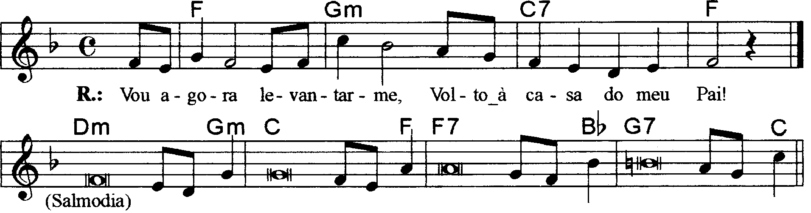

--------------------------------------------------------------------------------------------------------

Fa Solm Do7 Fa
Refrão: Vou agora levantar-me, volto a casa do meu Pai!

--------------------------------------------------------------------------------------------------------

Rem Solm Do Fa
- Tende piedade, ó meu Deus, misericórdia! / Na imensidão de vosso amor purificai-me!

Fa7 Sib Sol7 Do
Lavai-me todo inteiro do pecado, / e apagai completamente a minha culpa!

--------------------------------------------------------------------------------------------------------

Rem Solm Do Fa
- Criai em mim um coração que seja puro, / daí-me de novo um espírito decidido.

Fa7 Sib Sol7 Do
Ó Senhor, não me afasteis de vossa face, / nem retireis de mim o vosso Santo Espírito!
--------------------------------------------------------------------------------------------------------

Rem Solm Do Fa
- Abri meus lábios, ó Senhor, para cantar, / e minha boca anunciará vosso louvor!

Fa7 Sib Sol7 Do
Meu sacrifício é minha alma penitente, / não desprezeis um coração arrependido!

--------------------------------------------------------------------------------------------------------

